OBJAVA ZA MEDIJE

U HRVATSKOJ AKADEMIJI ZNANOSTI I UMJETNOSTI ODRŽAN ZNANSTVENI SKUP GOSPODARENJE ŠUMAMA U UVJETIMA KLIMATSKIH PROMJENA I PRIRODNIH NEPOGODA,
U POVODU 80. ROĐENDANA AKADEMIKA SLAVKA MATIĆA

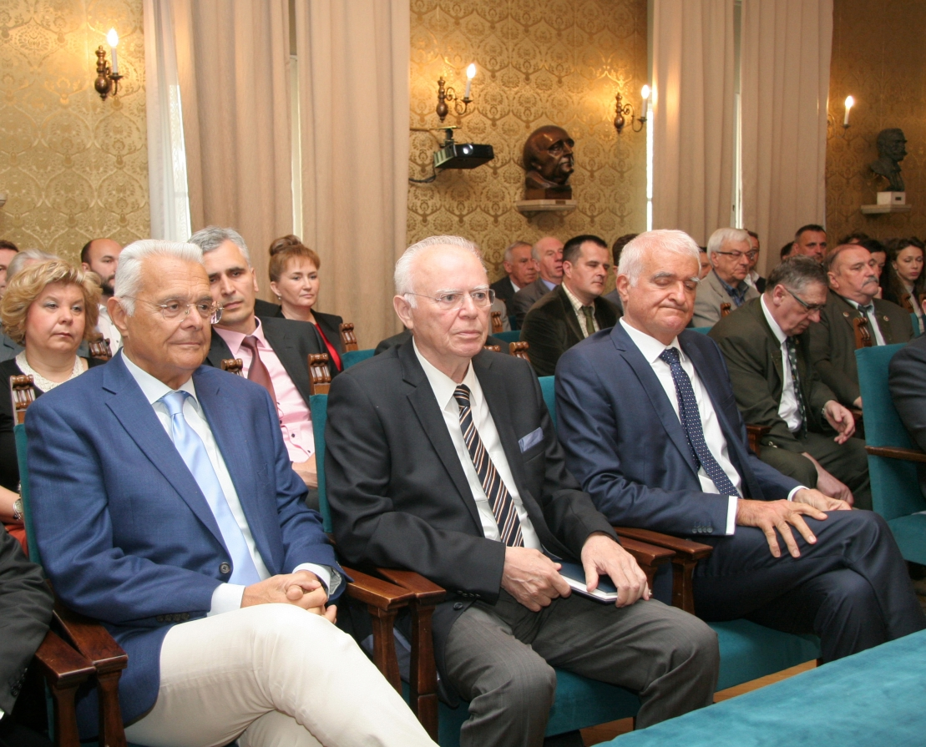

Zagreb, 20. travnja 2018. – U povodu 80. rođendana doajena hrvatske šumarske znanosti i struke akademika Slavka Matića, u petak 20. travnja u palači Hrvatske akademije znanosti i umjetnosti održan je znanstveni skup Gospodarenje šumama u uvjetima klimatskih promjena i prirodnih nepogoda
koji su organizirali Znanstveno vijeće za poljoprivredu i šumarstvo i Znanstveno vijeće za zaštitu prirode HAZU. Sudionici znanstvenog skupa u svojim su izlaganjima istaknuli važnost šuma i šumarstva Hrvatske u prevenciji posljedica klimatskih promjena te prezentirali nove znanstvene spoznaje u istraživanjima funkcioniranja šumskih ekosustava u uvjetima klimatskih promjena i s njima povezanih ekstremnih meteoroloških pojava i prirodnih nepogoda kao što su požari, poplave, suše, erozije tla, ledolomi, vjetrolomi, pojava i širenje novih biljnih bolesti te novih šumskih štetnika. Također se raspravljalo o smjernicama za prilagodbu gospodarenja šumama klimatskim promjenama i s njima povezanim ekstremnim meteorološkim pojavama, stanišnim promjenama i kalamitetima.
Predsjednik HAZU akademik Zvonko Kusić podsjetio je da se jubilej akademika Matića poklapa sa 120. godišnjicom postojanja Šumarskog fakulteta Sveučilišta u Zagrebu, dok šumarstvo kao djelatnost u Hrvatskoj postoji više od 250 godina. Akademik Kusić istaknuo je zasluge akademika Matića za Hrvatsku akademiju u kojoj od 2011. obnaša dužnost predsjednika Znanstvenog vijeća za poljoprivredu i šumarstvo, a od 2004. i voditelja Centra za znanstveni rad HAZU u Vinkovcima. Akademik Matić u dva je mandata bio dekan Šumarskog fakulteta na kojem je od 1963. do 2003. bio profesor uzgajanja šuma, predstojnik Zavoda za uzgajanje šuma i predsjednik fakultetskog Odbora za šume. Od 2004. je professor emeritus Sveučilišta
u Zagrebu, a ujedno je i počasni doktor Mendelova sveučilišta u Brnu i Tehničkog sveučilišta u Zvolenu. Od 1997. bo 2014. bio je prvi predsjednik Akademije šumarskih znanosti te predsjednik Hrvatskog šumarskog društva u
dva mandata.

Marijan Lipovac
Ured za odnose s javnošću i medije HAZU

